111年度臺中市區公所社造中心分區交流座談會
簡章
- 計畫緣起
文化部在「新故鄉社區營造計畫」中提出「行政社造化」的概念，希冀透過輔導與培訓政府行政人員擁有適當的社造知能，使其具備文化思維及視野。透過推動行政社造化及臺中市社區總體營造暨博物館與地方文化館政策中長程願景等為基礎，期盼公部門每一項政策之擬定與推動，都能注入社區營造的精神與革新操作。除了促進公民有更多的空間來進行社會參與外，更能使政策的推動獲得更好的落實與支持。
臺中市政府文化局於今年針對區公所規劃「行政社造化」相關輔導活動，促進各區公所社造相關業務承辦人員能夠瞭解社區營造的基本精神與執行策略，透過扮演區域社造資源整合平臺的角色，積極推動區內的社區營造工作，協助區域永續發展。

- 活動目標
（一）透過本活動促進不同區公所及區公所社造中心之間的交流。
（二）跨局處社區資源計畫說明，協助區公所掌握各項資源。
（三）邀請區公所針對不同主題分享執行經驗，互相學習成長。

- 參與對象
各區公所承辦社區營造業務主管、承辦人員及社造中心輔導團隊人員(請111年度成立區公所社造中心之區公所務必派員，並至少擇1場次參加)。

- 各分區交流座談會議程：
（一）分區交流座談會第一場次
- 時間：12月07日（三）14:00-17:00
- 地點：本市梧棲區三民好宅社會服務站(臺中市梧棲區文化路一段
88號)
- 流程：

時間 | 內容 | 人員
13:30-14:00 | 報到
14:00-14:30 | 社造資源大補帖 | 楊玉如/推動辦公室計畫主持人
14:30-15:30 | 社區營造推動小組案例分享 | 蔡佳君/梧棲區公所社造中心計畫主持人
15:30-15:40 | 中場休息
15:40-16:40 | 青年培力策略 | 台灣海口腔文化協會
16:40-17:00 | 綜合座談
17:00- | 賦歸
（二）分區交流座談會第二場次
- 時間：12月12日（一）09:00-12:00
- 地點：臺中社會創新實驗基地6樓多功能教室A(台中市北區精武路291之3號6樓)
- 流程：
時間 | 內容 | 人員
08:30-09:00 | 報到
09:00-09:30 | 社造資源大補帖 | 楊玉如/推動辦公室計畫主持人
09:30-10:30 | 輔導培力策略 | 張昭友/北屯區公所社造中心計畫主持人
10:30-10:40 | 中場休息
10:40-11:40 | 公民審議怎麼做 | 李世珍/南屯區公所社造中心計畫主持人
11:40-12:00 | 綜合座談
12:00- | 賦歸

（三）分區交流座談會第三場次
- 時間：12月12日（一）14:00-17:00
- 地點：臺中市豐原區公所4樓會議室(臺中市豐原區市政路2號)
- 流程：
時間 | 內容 | 人員
13:30-14:00 | 報到
14:00-14:10 | 推動辦公室開場，介紹社造資源手冊 | 楊玉如/推動辦公室計畫主持人
14:10-15:00 | 輔導培力策略 | 林麗妮/后里區公所人文課課長
15:00-15:50 | 公民審議怎麼做 | 謝玲蘭/太平區公所社造中心計畫主持人
15:50-16:00 | 中場休息
16:00-16:50 | 社區營造推動小組案例分享 | 黃成中/豐原漆藝館館長
16:50-17:00 | 綜合座談
17:00- | 賦歸

- 報名資訊
請於12月6日（星期二）前至Google表單線上報名：https://reurl.cc/LXX8b4
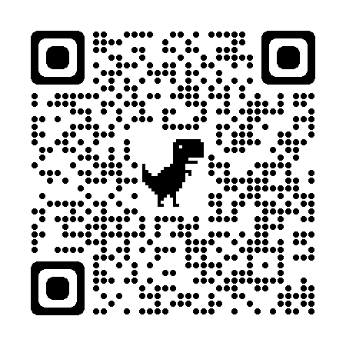

- 執行團隊聯絡方式
- 111年度臺中市社區營造暨博物館、地方文化館諮詢推動辦公室（愛社享生活文化有限司）。
- 地址：臺中市西區自治街30號4樓。
- 連絡電話：04-2371-0723、0978-911-054（陳小姐）、0932-881-021（林小姐）。
- 電子信箱：isearch2018@gmail.com。

- 交流會資料下載連結
連結及QR code為分區交流工作坊之交流簡報，將分次於每場交流會結束後上傳簡報及檔案，連結：https://reurl.cc/OEElvr
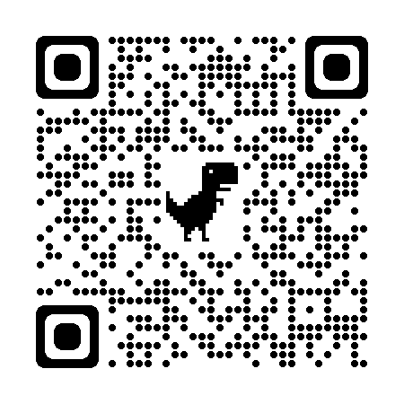
掃描閱覽資料

